Государственное общеобразовательное учреждение
лицей №373 Московского района Санкт-Петербурга
"Экономический лицей"

урок по предмету окружающий мир
3 класс

тема: Что такое гигиена

учитель: Гукова Евгения Сергеевна

Тип урока: урок открытия нового знания

Педагогические технологии:
- игровые технологии
-здоровьесберегющие технологии

Цель урока:

Познакомить с основными гигиеническими правилами (выработка хорошей осанки, уход за зубами, правильное питание); продолжить работу по воспитанию здорового образа жизни.

Ожидаемые результаты:

Личностные УУД:
- понимать необходимость выполнения правил личной гигиены для сохранения здоровья; давать самооценку на основе критерия успешности учебной деятельности;
Коммуникативные УУД:
- умение оформлять свою мысль в устной форме; слушать и понимать речь других; участвовать в коллективном обсуждении учебной проблемы; высказывать эмоционально- ценностное отношение к здоровому образу жизни;
Регулятивные УУД:
- вносить необходимые коррективы в действие после его завершения на основе его оценки и учёта характера сделанных ошибок; работать по предложенному учителем плану;
Познавательные УУД:
- умение перерабатывать полученную информацию: находить ответы на вопросы, используя свой жизненный опыт.

Ход урока

I Мотивация к учебной деятельности.
учитель: Срочное совещание! Срочное совещание всех врачей! Нужна помощь!
Наши школьники "теряют" здоровье! Перестали задумываться о правильном
образе жизни.
учащиеся: под звук сирены скорой помощи дети делятся на три группы (хирурги, стоматологи, врачи диетологи) и рассаживаются за парты (заранее поставленные для групповой работы).

один ученик читает стихотворение:

В.Лившец "Неряха"
Тротуар ему не нужен
Расстегнувший воротник
По канавам и по лужам
Он шагает напрямик

Он портфель нести не хочет
По земле его волочит
Сполз ремень на левый бок
Из штанины вырван клок

Мне, признаться, не понятно:
Что он делал? Где он был?
Как на лбу возникли пятна
Фиолетовых чернил?
Почему на брюках глина?
Почему фуражка блином
И расстегнут воротник?
Кто он - этот ученик?

учитель: Ребята, кто он - этот ученик?
ученики: неряха

II Постановка учебной задачи
- По утрам мы желаем друг другу доброе утро или говорим ….
- Как вы думаете, в чем заключается значение слова «здравствуйте»?
- А что такое здоровье?
- От рождения человек обладает определенными резервами здоровья, а длительность их использования зависит от самого человека, от того, будет ли он выполнять определенные правила, от его образа жизни.
- Ребята, разгадав ребус, вы узнаете тему урока.

На доске плакат с ребусом
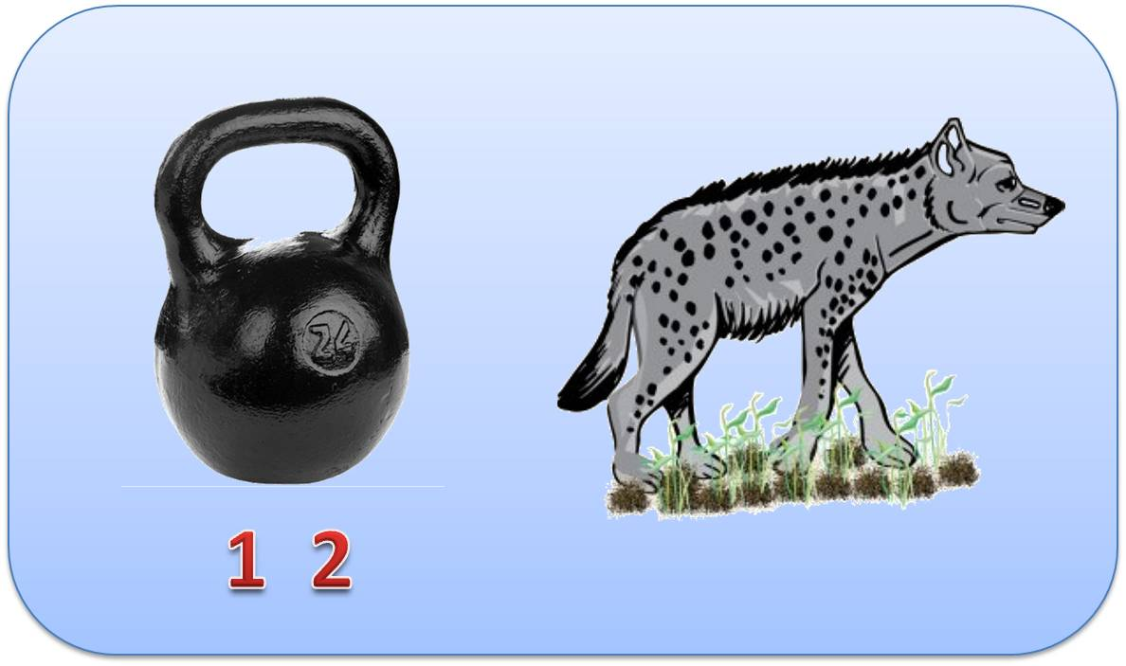

Ответ: ГИГИЕНА

Учитель: Что такое гигиена?
Ученики предлагают определения слову гигиена.

Учитель:
– это область медицины, изучающая влияние условий жизни на здоровье человека и разрабатывающая меры профилактики заболеваний, обеспечение оптимальных условий для сохранения здоровья и продления жизни.
Дети высказывают свои предположения.

-Откуда появилось такое название мы узнаем, прослушав сообщение (электронное приложение к уроку, текст №2)
- Что нового вы узнали из этого сообщения?
- У Асклепия была еще одна дочь Панацея. Она тоже помогала своему отцу лечить людей. Отсюда и возникло выражение “панацея от всех бед (болезней)”, то есть спасительное средство от хворей и прочих неприятностей.
- Попробуйте сформулировать тему нашего урока. О чем мы будем сегодня говорить?
Какой план можно составить на урок?

III Изучение нового материала

Учитель: Уважаемые врачи! Я прошу вас подготовить доклады по темам "Как вырасти стройным", "Как ухаживать за зубами", "Что такое правильное питание".
На столах у вас лежат учебники, журналы, газеты, различные принадлежности (скелет, зубная паста и щетка, различные этикетки и упаковки от продуктов питания). Ваша задача использовать различный источники информации, подготовить доклады по темам.

Ученики: работают в группах над поставленной задачей в течение 15 минут.
Основной источник информации - учебник
"Как вырасти стройным" стр.56
"Как ухаживать за зубами" стр.58
"Как правильно питаться" стр. 58

План работы: 1. Прочитать информацию в учебнике, воспользоваться информацией из
других источников (словарь, журнал, справочник)
2. Сделать вывод
3. Придумать сценку "как неправильно/как правильно"

Учитель: Ребята, время истекло. Вы провели свои консилиумы по вопросам здорового образа жизни. И мы ждем ваши заключения.

Выступление групп. Каждая группа выступает по 5 минут. Учитель помогает ребятам наводящими вопросами:

1 группа" Как вырасти стройным"
- Что узнали нового из источников информации? Как сохранить свою осанку?
- Поставить два стула, продемонстрировать как правильно сидеть за партой.
-Предложить ребятам проверить осанку, прислониться к стене. При правильной осанке должно быть 4 касания: головы, лопаток, ягодиц, пятки.
2 группа "Как ухаживать за зубами"
-Что узнали новое из источников информации? Как ухаживать за зубами? Какие правила ухода за полостью рта необходимо соблюдать?
-У ребят из группы есть щетки. Попросим их продемонстрировать как надо правильно чистить зубы. Чистить зубы нужно правильно. Чистить зубки нужно так, как будто вы их подметаете. Верхние зубы вы чистите подметающими движениями сверху вниз (чтобы грязь не забивалась под десну, а выметалась наружу), а нижние - снизу вверх. Обязательно нужно не забывать про внутреннюю поверхность зубов, которую сложнее вычищать, чем наружную. В конце чистки нужно очистить жевательную поверхность всех зубов круговыми движениями.
3 группа "Как правильно питаться"
- Что узнали нового о питании? Как вы думаете, для чего мы едим? Ждем ваш ответ.
- Послушаем стихотворение (рассказывает ученик)
Человеку нужно есть,
Чтобы встать и чтобы сесть,
Чтобы прыгать, кувыркаться,
Песни петь, дружить, смеяться.
Чтоб расти и развиваться
И при этом не болеть,
Нужно правильно питаться,
Организм свой пожалеть.
Я думаю, вы без сомнения знаете,
Что пользу приносит не все, что съедаете.
Запомним и всем объясним очень ясно:
Желудок нельзя обижать понапрасну.
- Нашему организму необходима пища и растительного, и животного происхождения. Какая пища относится к растительной? Что значит «пища животного происхождения»?
- У вас на столе лежат различные упаковки от продуктов питания, вы должны продемонстрировать вредные и полезные продукты питания.

Учитель: Уважаемые врачи! Совещание прошло на отлично! Много интересной информации было сегодня в выступлениях и стоматологов, и хирургов и диетологов.
Спасибо всем!

IV. Рефлексия учебной деятельности
- Глядя на иллюстрации (электронное приложение, текст№10) сделайте вывод по сегодняшнему уроку.
- Какую пользу вы получили от урока?

V. Домашнее задание
- Рабочая тетрадь с. 37 (составление меню из правильных продуктов).

